Министерство образования и науки Кыргызской Республики

Кыргызский государственный технический университет им. И.Раззакова

Факультет информационных технологий

Кафедра «Программное обеспечение компьютерных систем»

Лабораторная работа №5.

Поиск корней алгебраического уравнения методом секущих

По дисциплине «Software Engineering Process»

Вариант №3

Проверила: Беккулова К.А.

Выполнил студент:

Бектурсунова Айжамал

группа ПИ-1-22 (англ)

г. Бишкек 2024

**Введение**

В данном отчете представлено решение задачи Коши для дифференциального уравнения первого порядка, имеющего вид:

y′=1+ysin(x)−y2, y(0)=0.

Решение осуществляется с использованием двух численных методов: метода Эйлера и метода Рунге-Кутты (Гюна). Целью работы является получение значений y в заданных точках x=0,0.1,0.2,…,1 с шагом h=0.1

1. **Методические рекомендации**

Работа проводилась в соответствии с методическими рекомендациями, включающими следующие этапы:

1. Разработка прототипов в Excel.
2. Создание спецификации требований.
3. Определение входных и выходных данных.
4. Показ шагов решения (итерации).
5. Проектирование алгоритма.
6. Реализация алгоритма.
7. Тестирование программы.

#### Разработка прототипов в Excel

#### 

#### Спецификация требований

#### Входные данные:

#### Начальное значение y(0)=0.

#### Параметры a=0.2 и k=1.

#### Шаг h=0.1.

#### Выходные данные:

#### Значения yn​ для каждого шага n по методам Эйлера и Гюна.

#### Функция $y^{'}=1+ysinx-y^{2}, y\left(0\right)=0.$

#### Реализация алгоритма

#### import numpy as np

#### import matplotlib.pyplot as plt

#### # Параметры

#### a = 0.2 # Значение параметра a

#### k = 1 # Значение параметра k

#### h = 0.1 # Шаг

#### x_values = np.arange(0, 1.1, h) # Массив значений x

#### y_euler = np.zeros(len(x_values)) # Массив для метода Эйлера

#### y_runge_kutta = np.zeros(len(x_values)) # Массив для метода Рунге-Кутты

#### # Метод Эйлера

#### for n in range(len(x_values) - 1):

#### f = 1 + a * y_euler[n] * np.sin(x_values[n]) - k * y_euler[n]**2

#### y_euler[n + 1] = y_euler[n] + h * f

#### # Метод Рунге-Кутты

#### for n in range(len(x_values) - 1):

#### k1 = 1 + a * y_runge_kutta[n] * np.sin(x_values[n]) - k * y_runge_kutta[n]**2

#### k2 = 1 + a * (y_runge_kutta[n] + h * k1) * np.sin(x_values[n] + h) - k * (y_runge_kutta[n] + h * k1)**2

#### y_runge_kutta[n + 1] = y_runge_kutta[n] + (h / 2) * (k1 + k2)

#### # Визуализация результатов

#### plt.plot(x_values, y_euler, label='Метод Эйлера', marker='o')

#### plt.plot(x_values, y_runge_kutta, label='Метод Рунге-Кутты', marker='x')

#### plt.xlabel('x')

#### plt.ylabel('y')

#### plt.title('Решение задачи Коши')

#### plt.legend()

#### plt.grid()

#### plt.show()

#### Результат программы

#### 

#### Диаграмма активности UML

#### 

**Отчет по выполнению задания на решение задачи Коши (свой вариант)**

**Введение**

В данном отчете описывается процесс решения задачи Коши для дифференциального уравнения первого порядка методом Эйлера и методом Рунге-Кутты. Уравнение имеет вид:

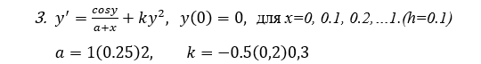

**Методические рекомендации**

Порядок выполнения работы:

1. Разработка прототипов в Excel.
2. Создание спецификации требований.
3. Определение входных и выходных данных.
4. Отображение шагов решения (итерации).
5. Проектирование алгоритма.
6. Реализация алгоритма.
7. Тестирование программы.

**Разработка прототипов в Excel**

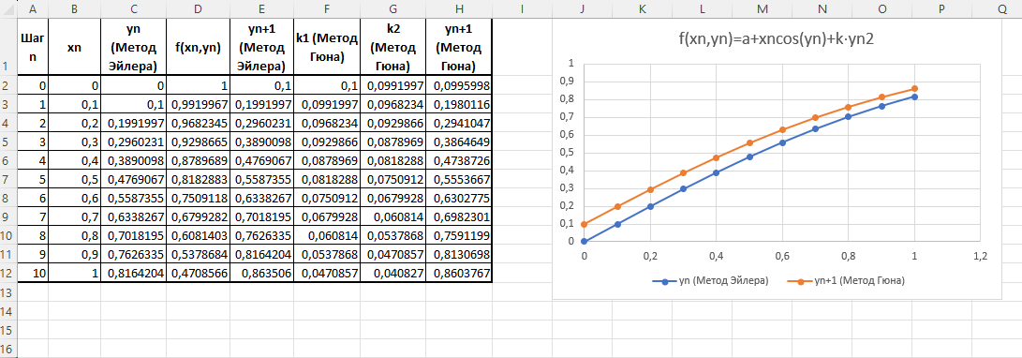

**Спецификация требований**

**Входные данные:**

* **Параметр a**: от 1 до 2 с шагом 0.25
* **Параметр k**: от -0.5 до 0.3 с шагом 0.2
* **Переменная x**: от 0 до 1 с шагом h=0.1

**Выходные данные:**

* + Значения yn​ для каждого шага n по методам Эйлера и Гюна.
  + 

**Проектирование алгоритма**

Алгоритм для метода Эйлера и метода Рунге-Кутты можно описать следующим образом:

1. Инициализация: Установите начальные значения x=0, y=0.
2. **Метод Эйлера**:

Вычисляем f(xn,yn).

Обновляем yn+1=yn+h⋅f(xn,yn)

1. **Метод Рунге-Кутты второго порядка**:

Вычисляем k1=f(xn,yn)

Вычисляем k2=f(xn+h,yn+h⋅k1)

Обновляем yn+1=yn+h2⋅(k1+k2)

1. **Цикл по значениям a и k** позволяет выполнить расчеты для всех комбинаций параметров и строит график для метода Эйлера и метода Рунге-Кутты для каждой пары значений.

**Реализация алгоритма**

import numpy as np

import matplotlib.pyplot as plt

# Параметры задачи

h = 0.1 # шаг по x

x_values = np.arange(0, 1 + h, h) # значения x от 0 до 1 с шагом h

a_values = np.arange(1, 2.25, 0.25) # a от 1 до 2 с шагом 0.25

k_values = np.arange(-0.5, 0.4, 0.2) # k от -0.5 до 0.3 с шагом 0.2

# Функция для вычисления правой части уравнения y' = f(x, y)

def f(x, y, a, k):

return np.cos(y) / (a + x) + k * y**2

# Метод Эйлера

def euler_method(a, k):

y_euler = np.zeros(len(x_values)) # массив для решения методом Эйлера

for i in range(len(x_values) - 1):

f_val = f(x_values[i], y_euler[i], a, k)

y_euler[i + 1] = y_euler[i] + h * f_val

return y_euler

# Метод Рунге-Кутты второго порядка

def runge_kutta_method(a, k):

y_runge_kutta = np.zeros(len(x_values)) # массив для решения методом Рунге-Кутты

for i in range(len(x_values) - 1):

k1 = f(x_values[i], y_runge_kutta[i], a, k)

k2 = f(x_values[i] + h, y_runge_kutta[i] + h * k1, a, k)

y_runge_kutta[i + 1] = y_runge_kutta[i] + (h / 2) * (k1 + k2)

return y_runge_kutta

# Построение решений для различных значений a и k

for a in a_values:

for k in k_values:

y_euler = euler_method(a, k)

y_runge_kutta = runge_kutta_method(a, k)

# Визуализация результатов

plt.plot(x_values, y_euler, label=f'Эйлер, a={a}, k={k}', linestyle='--')

plt.plot(x_values, y_runge_kutta, label=f'Рунге-Кутта, a={a}, k={k}', linestyle='-')

plt.xlabel('x')

plt.ylabel('y')

plt.title(f'Решение задачи Коши для a={a}, k={k}')

plt.legend()

plt.grid()

plt.show()

**Результат программы:**

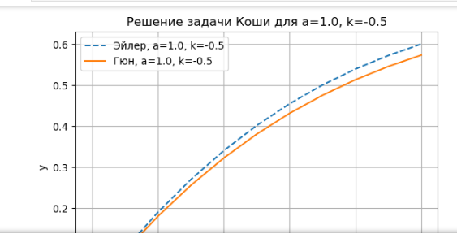

**Диаграмма активности UML**

